江苏省涟水县金城外国语学校2013届九年级12月考物理试题及答案

注意事项：
1．本试卷选择题共26分，非选择题共74分。考生答题全部答在答题卡上，答在本试卷
上无效。
2．作图题必须用铅笔作答。
一、选择题（每题2分，共26分）
1．水平桌面上的文具盒在水平方向的拉力作用下，沿拉力的方向移动一段距离，则下列判断正确的是
A．文具盒所受重力做了功 B．文具盒所受支持力做了功
C．文具盒所受拉力做了功 D．没有力对文具盒做功
2．如图所示的四个实例中，目的是为了增大摩擦的是（ ）

3．一箱汽油用掉一半后，剩下的一半汽油与原来一箱汽油相比较
A．内能与原来的一样 B．比热容变为原来的一半
C．热值与原来的一样 D．密度变为原来的一半
4．关于温度、热量、内能，以下说法正确的是
A．物体的温度越高，所含的热量越多 B．0℃的冰没有内能
C．一个物体吸收热量时，温度不一定升高 D．对物体做功，物体的温度一定升高
5．下列现象中，通过热传递来改变内能的是
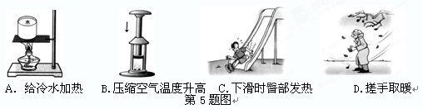
6．学校校园有前后两道门，为了加强校内安全，学校给值班室安上了指示灯，只有当两道门都关上时（关上一道门相当于闭合一个开关），值班室内的指示灯才会发光，表明门都关上了。下列图中符合要求的电路是
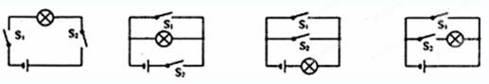[来源:学科网]
A B C D
第6题图

7．四个同学进行登山比赛，如果规定功率最大者获胜，那么最后胜出者一定是
A．体重最大的一个 B．时间最短的一个
C．速度最大的一个 D．做功最快的一个
8．如图所示，小华把悬挂的铁锁拉近并紧贴自己的鼻子，稳定后松手，头保持不动，铁
锁向前摆去又摆回。下列说法正确的是
A．锁不断地来回摆动，是因为动能不断增加
B．锁向下摆的过程中，重力势能转化为动能
C．锁摆到最低点后会继续上升，是因为受重力作用
D．锁摆动的过程中，机械能总量不变，所以摆回来时会碰到鼻子
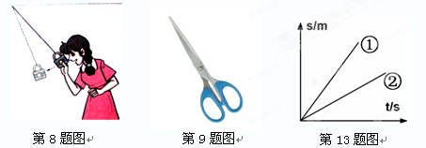
9．如图的剪刀剪纸机械效率为80% ，这表示
A．若作用在剪刀的动力是1N，则阻力是0.8N
B．若作用在剪刀的阻力是1N，则动力是0.8N
C．若作用在剪刀的动力做功1J，则有0.2J 的功用于剪纸
D．若作用在剪刀的动力做功1J，则有0.8J 的功用于剪纸
10．小明同学以常态速度上四楼，则他上楼的功率最接近的数据为
A．3W B．30W C．300W D．3000W
11．一辆在水平路面上匀速行驶的洒水车正在洒水作业，关于该洒水车，下列说法正确的
是
Ａ．机械能不变，动能不变 B．机械能变小，动能变小
Ｃ．机械能不变，动能变小 D．机械能变小，动能不变
12．在一根轻质杠杆的左右两端分别挂上200N和300N的重物时，杠杆恰好平衡，若将
两边重物同时减小50N，则杠杆
A．左端下沉 B．右端下沉 C．仍然平衡 D．无法确定
13．用测力计沿水平方向两次拉着同一物体在同一水平面上运动，两次运动的s—t图像如
图所示，其对应的测力计示数分别为F₁和F₂，功率分别为P₁和P₂，则他们大小关系
正确的是
A．F₁>F₂ P₁>P₂ B．F₁=F₂ P₁>P₂
C．F₁=F₂ P₁<P₂ D．F₁<F₂ P₁<P₂
二、填空题（每空1分，共30分）
14．下列仪器或工具①量筒，②剪刀，③烧杯，④试管夹，⑤托盘天平，⑥弹簧测力计。它们在使用过程中，利用了杠杆原理的是 ▲ （填序号）。
15．干电池对外供电时 ▲ 能转化为 ▲ 能。
16．起重机在5秒内将重2×10⁴N的集装箱匀速提高2m，在这个过程中起重机的拉力做的功为 ▲ J，它的功率为 ▲ W。若起重机又将集装箱匀速平移了3m，此时拉力做功 ▲ J。
17．如图所示，汽油机正处于 ▲ 冲程，这个冲程是 将 ▲ 能转化为 ▲ 能。 一台单缸四冲程汽油机，飞轮转速是1800r／min，该汽油机每秒钟内完成 ▲ 个冲程，做功 ▲ 次。
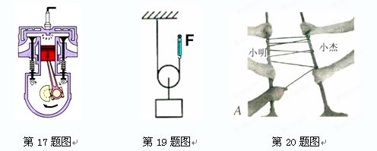
18．一位同学骑自行车加速上坡的过程中，他的动能 ▲ ，势能 ▲ ，机械能 ▲ （增大/不变/减小）。
19．如图所示，用动滑轮把重为80N的物体匀速向上提，弹簧测力计的示数为48N，则拉力为 ▲ N，不计摩擦和绳重，动滑轮重为 ▲ N，这时该动滑轮的机械效率约为 ▲ 。
20．小明和小杰握住两根较光滑的木棍,小华将绳子的一端系在其中一根木棍上，然后如图所示依次将绳子绕过两根木棍，小明和小杰相距一定的距离握紧木棍站稳后，小华在图A处拉绳子的另一端，用很小的力便能拉动他们。
(1) 两根木棍和绳子组成的机械相当于 ▲ 。
(2) 若小华所用的拉力为20N，则小明和小杰受到的拉力分别为 ▲ N、 ▲ N(摩擦忽略不计）。
21．园艺师傅使用如右图所示的剪刀修剪树枝时，常把树枝尽量往剪刀轴O靠近，这样做的目的是为了 ▲ 阻力臂（增大/减小），省 ▲ （力/距离）。
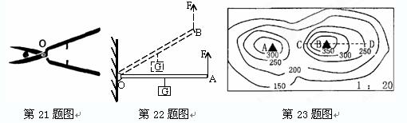
22. 如图所示，轻质杠杆OA中点悬挂一重G=60N的物体，在A端施加一竖直向上的力F，杠杆在水平位置平衡，则F= ▲ N；保持F的方向不变，将杠杆从A位置匀速提到B位置的过程中，力F将 ▲ （变大/不变/变小）。
23．如图所示是我省某山地的等高线地形图（单位：米），请回答以下问题：
座位号
(1) 若把同一个物体分别放在A点和B点，则物体的重力势能较大的是在 ▲ 点。
(2) 小明欲攀登B高地，有CB、DB两条登山路线，其中 ▲ 路线攀登较为省力。
(3) 若小明在山脚下（海拔150m处）出发登山到达B，他想测量登山过程的功率，他还需要测量的物理量是： ▲ ， ▲ 。[来源:Zxxk.Com]
24．小明用打气筒给自行车轮胎打气，打完气后小明用手摸打气筒的整个外壁都感觉较热，他判断这主要是压缩气体做功造成的，你认为他判断正确吗？ ▲ （正确/不正确）。你的理由是 ▲ 。
三、作图题（每小题2分，共6分）
25．按照题目要求作图
(1) 如图所示，用螺丝刀撬图钉，O为支点，请画出动力F_{l}的力臂L₁。（保留作图痕迹）。
(2) 要用滑轮组将陷在泥中的汽车拉出来，试在图中画出最省力的绕绳方法。
(3) 如图所示的曲棒。ABC可绕A点的转轴转动，请画出要使曲棒ABC在图中位置保持平衡时所需最小力的示意图。[来源:Z+xx+k.Com]
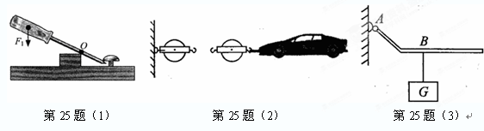
四、实验探究题(第29题第（3）小题3分，其它题每空1分，共计24分)
26．如图甲，在探究“不同物质吸热能力”的实验中：
（1）在两个相同的烧杯中加入初温相同、 ▲ 相同的水和煤油（$ρ_{水}>ρ_{\text{煤油}}$）。选用相同电加热器的目的是：使水和煤油在相同时间内 ▲ 。
（2）水和煤油温度随时间变化的图像如图乙所示，根据图像可判断出a物质是 ▲ ； ▲ 吸热能力强。
（3）本实验采用的物理研究方法是 ▲ 法。
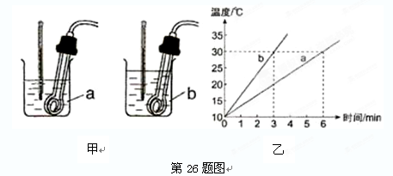

27.小明探究杠杆的平衡条件：
（1）如图（a），要使支架上的杠杆在水平位置平衡，可将杠杆右端的平衡螺母向 ▲ 调节。
（2）如图（b），在左边用弹簧测力计竖直向下拉，使杠杆在水平位置平衡，这样做的好处是 ▲ 。
（3）如图（c），当杠杆在水平位置平衡时，与图（b）相比，弹簧测力计示数将 ▲ （选 填“变大”、“变小”或“不变”）， 弹簧测力计示数与其力臂的积 ▲ （选填“变大”、“变小”或“不变”）。
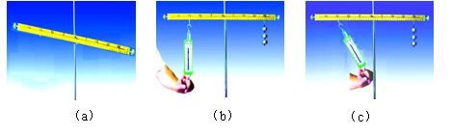

第27题图

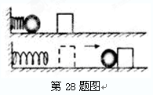
28．小明看到运动员拉弓射箭时，弓拉得越弯，箭射得越远．
小明猜想：弹性势能的大小可能与物体的弹性形变有关。
（1）为验证其猜想是否正确，他设计了如下实验（弹簧被压缩后未超过其弹性限度）如图所示，将同一个弹簧压缩 ▲ （选填“相同”或“不同”）的长度，将小球置于弹簧的右端，松开后小球碰到同一位置的相同木块上，分析比较木块 ▲ ，从而比较弹性势能的大小。
（2）若水平面绝对光滑，本实验将 ▲ （选填“能”或“不能”）达到探究目的。
（3）小明根据实验现象认为：小球推动木块移动一段距离后都要停下来，所以弹簧、小球和木块所具有的机械能最终都消灭了。你认为小明的观点是 ▲ 的（正确/不正确），理由是 ▲ 。
29．小明用滑轮做实验：
(1)他们研究定滑轮特点时，做的实验如甲图所示，据此可证明：使用定滑轮 ▲ 。
(2)他们研究动滑轮特点时，用动滑轮匀速竖直提升重物，如乙图所示。据此可知，使用动滑轮 ▲ 。
第29题图

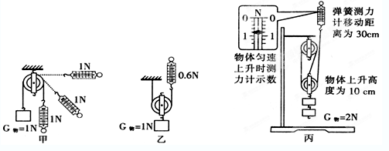
(3)他们组装了滑轮组，发现使用滑轮组提升重物时能省力，于是他们想：利用滑轮组提升重物能否省功呢？为此，他们进行的实验如丙图所示。请根据丙图信息。写出分析数据的具体过程，并回答他们的问题。（3分）
30．小明在“测滑轮组机械效率”的实验中，用如图甲所示的滑轮组进行实验，实验数据如下表。
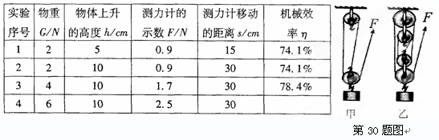
(1) 分析表中数据，可知滑轮组的机械效率与物体上升的高度 ▲ ，与所提物体的重力大小 ▲ （有关/无关）；
(2) 请算出第4次实验的机械效率为 ▲ ；
(3) 如果换用图乙所示装置进行实验，把同一重物提升相同高度，机械效率更 ▲ （大/小）；
(4) 在正确操作该实验时，应该沿着竖直方向匀速拉动弹簧测力计，若某同学在实验时加速拉动弹簧测力计，则所测得的滑轮组机械效率与正确操作实验相比将 ▲ （偏大/不变/偏小）。
五、计算题（第31题7分、第32题7分，共14分）
31．小高家里原来用液化石油气烧水，每天用60℃的热水100kg。她参加“探究性学习”活动后，在老师和同学的帮助下，制造了一台简易的太阳能热水器。
（1）若用这台热水器每天可将100kg的水从20℃加热到60℃，这些水吸收的热量是多少？
（2）若液化石油气燃烧放出的热量有70%被水吸收，她家改用太阳能热水器后平均每天可节约液化石油气多少kg？（液化石油气的热值是8.0×10⁷J/kg）
（3）请你说出太阳能热水器的优点。（只要写出一条）
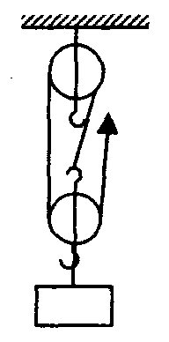
32．小明利用如图所示的滑轮组把重480N的物体提高10m，已知滑轮组的机械效率是80%（不计绳重和摩擦），求：
第32题图
(1)小明做的有用功、总功。
(2)用此滑轮组吊起600N的物体，滑轮组的机械效率又是多大？

参考答案
一、选择题（每题2分，共26分）
题号 | 1 | 2 | 3 | 4 | 5 | 6 | 7 | 8 | 9 | 10 | 11 | 12 | 13
答案 | C | D | C | D | A | A | C | B | D | C | B | B | B
二、填空题（每空1分，共30分）
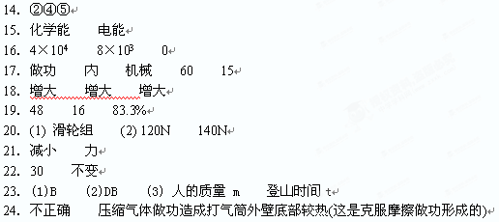
三、作图题（每小题2分，共6分）
略
四、实验探究题(第29题第（3）小题3分，其它题每空1分，共计24分)
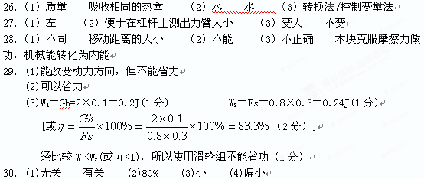
五、计算题（第31题7分、第32题7分，共14分）
31．(1) 1.68×10⁷J （2分）
(2)0.3kg（4分）
(3) 略（只要合理就给分）（1）分

32．(1) 4800J（1分） 6000J（2分）
(2)83.3% （4分）

